Модуль 2.
Тестові завдання для перевірки рівня знань з теми:
«Застосування похідної функції однієї змінної»
Варіант 1
1. Знайдіть критичні точки функції: .
А. ; В. ;
Б. ; Г. .
2. Знайдіть найбільше значення функції на проміжку .
А. ; В. ;
Б. ; Г. .
3. Знайдіть найменше значення функції на проміжку .
А. ; В. ;
Б. ; Г. .
4. На рисунку зображено графік похідної функції . Користуючись зображенням, укажіть точки екстремуму функції .
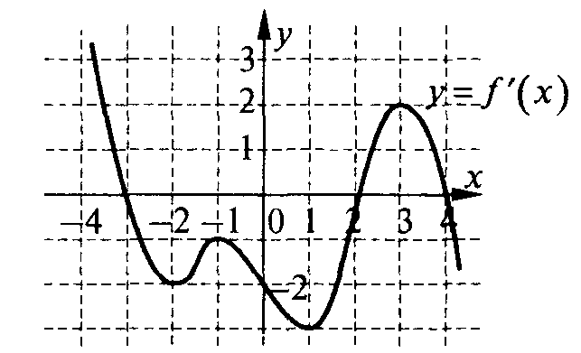
А. ; В. ;
Б. 1; 3; Г. .
5. Скільки точок екстремуму має функція ?
А. 1; В. 3;
Б. 2; Г. 4.
6. На рисунку зображено графік похідної функції . Користуючись зображенням, укажіть кількість точок мінімуму функції .
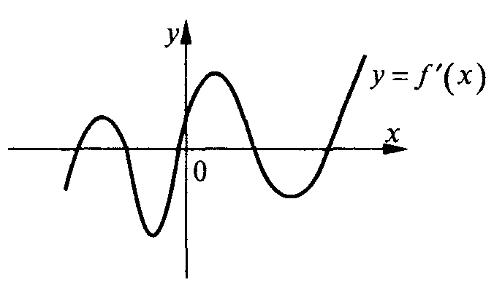
А. 1; В. 3;
Б. 2; Г. 4.
7. На рисунку зображено графік похідної функції . Користуючись зображенням, укажіть проміжки зростання функції .
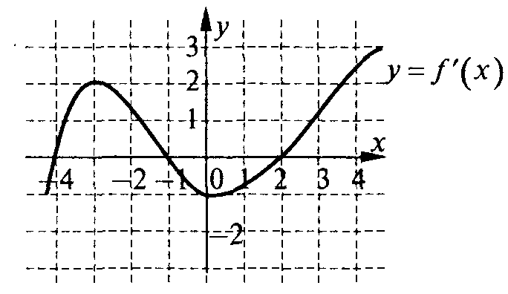
А. і ; В. ;
Б. і ; Г. і .
8. На рисунку зображено графік похідної функції . Користуючись зображенням, укажіть проміжки спадання функції .
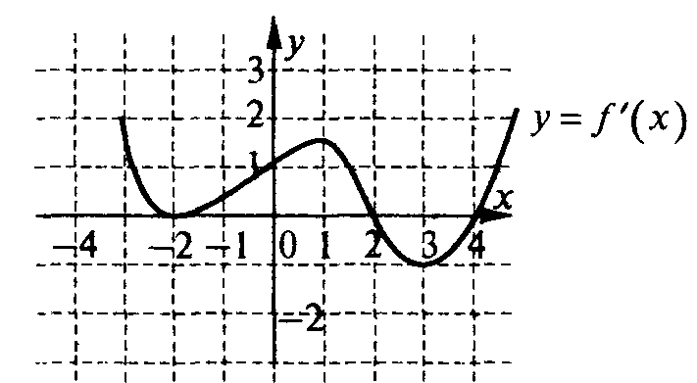
А. і ; В. і ;
Б. і ; Г. .
9. Знайдіть проміжки зростання функції: .
А. ; В. і ;
Б. ; Г. .
10. Знайдіть проміжки спадання функції: .
А. ; В. ;
Б. і ; Г. .
11. На рисунку зображено графік функції . Скільки критичних точок має функція?
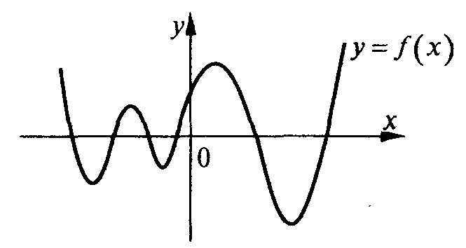
А. Дві; В. Чотири;
Б. Три; Г. П’ять.
12. На рисунку зображено графік функції , яка визначена на проміжку . У кожній точці цього проміжку існує похідна . Скільки всього коренів має рівняння на проміжку ?
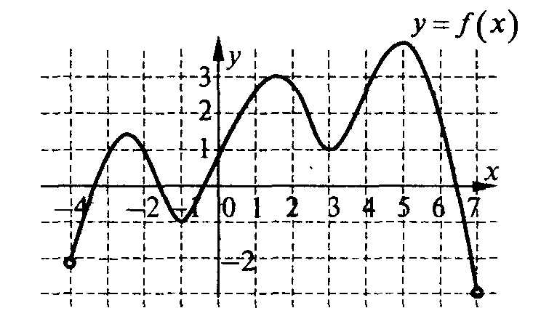
А. Два; В. Чотири;
Б. Три; Г. П’ять.
13. Знайдіть інтервали вгнутості функції .
А. ; В. ;
Б. ; Г. ;
14. Знайдіть точки перегину функції .
А. ; В. ;
Б. ; Г. .
15. Знайдіть асимптоти кривої .
А. ; В. ;
Б. ; Г. .

16. Чи має крива вертикальні асимптоти ?
А. Має; В. Не має;
Б. Частково має; Г. Неможливо визначити.
17. Установіть відповідність між функціями (1-4), що задані на певному проміжку та їхніми найбільшими значеннями (А – Д).
1. А.
2. Б.
3. В.
4. Г.
Д.
18. Установіть відповідність між функціями (1-4) та їх проміжками неперервності (А-Д).
1. А.
2. Б. ,
3. В., і
4. Г. ,
Д. і
Правильні відповіді на тестові завдання
№ завдання | Правильна відповідь
1. | Б
2. | Г
3. | В
4. | Г
5. | Б
6. | В
7. | А
8. | Г
9. | Г
10. | А
11. | Г
12. | Г
13. | В
14. | Г
15. | А
16. | А
17. | 1 – В, 2 – Д, 3 – Г, 4 – Б
18. | 1 – Д, 2 – А, 3 – В, 4 – Б

Варіант 2
1. Знайдіть критичні точки функції: .
А. ; В. ;
Б. ; Г. .
2. Знайдіть найбільше значення функції на проміжку .
А. ; В. ;
Б. ; Г. .
3. Знайдіть найменше значення функції на проміжку .
А. ; В. ;
Б. ; Г. .
4. На рисунку зображено графік похідної функції . Користуючись зображенням, укажіть точки екстремуму функції .
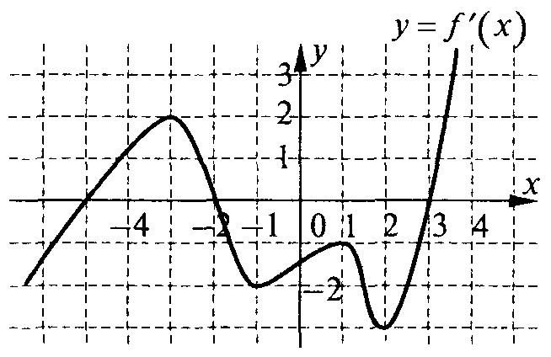
А. ; В. ;
Б. ; Г. .
5. Скільки точок екстремуму має функція ?
А. 1; В. 3;
Б. 2; Г. 4.
6. На рисунку зображено графік похідної функції . Користуючись зображенням, укажіть кількість точок максимуму функції .
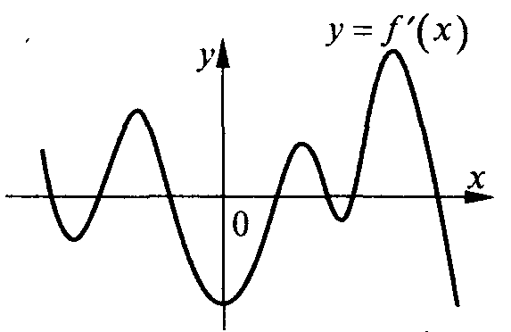
А. 3; В. 5;
Б. 4; Г. 6;
7. На рисунку зображено графік похідної функції . Користуючись зображенням, укажіть проміжки спадання функції .
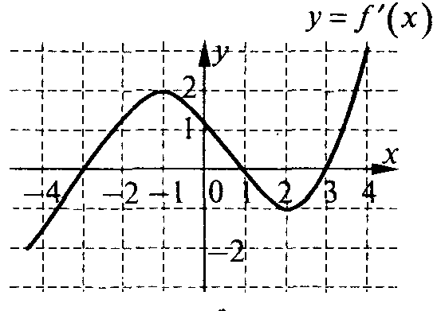
А. і ; В. ;
Б. ; Г. і .
8. На рисунку зображено графік похідної функції . Користуючись зображенням, укажіть проміжки зростання функції .
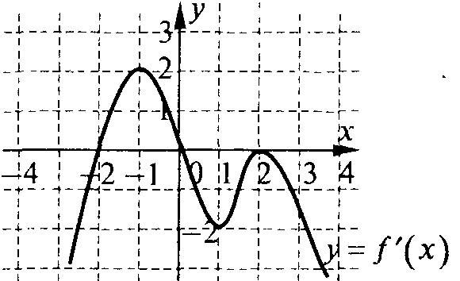
А. ; В. і ;
Б. і ; Г. .
9. Знайдіть проміжки спадання функції: .
А. ; В. ;
Б. і ; Г. .
10. Знайдіть проміжки зростання функції: .
А. ; В. ;
Б. і ; Г. .
11. На рисунку зображено графік функції . Скільки критичних точок має функція?
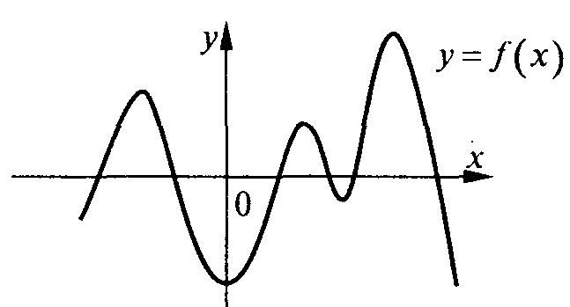
А. Дві; В. Чотири;
Б. Три; Г. П’ять.
12. На рисунку зображено графік функції , яка визначена на проміжку . У кожній точці цього проміжку існує похідна . Скільки всього коренів має рівняння на проміжку ?
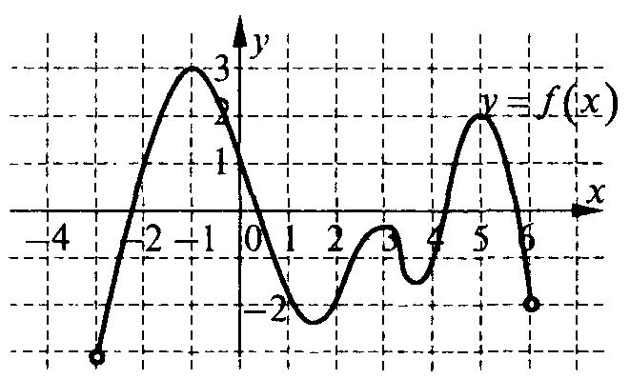
А. Два; В. Чотири;
Б. Три; Г. П’ять.
13. Знайдіть інтервали вгнутості функції .
А. ; В. ;
Б. ; Г. .
14. Знайдіть точки перегину функції .
А. 2; В. 0;
Б. 4; Г. 2, 4.
15. Знайдіть асимптоти кривої .
А. ; В. ;
Б. ; Г. .
16. Чи має крива вертикальні асимптоти ?
А. Не має; В. Має;
Б. Частково має; Г. Неможливо визначити.
17. Установіть відповідність між функціями (1-4), що задані на певному проміжку та їхніми найменшими значеннями (А – Д).
1. А.
2. Б.
3. В.
4. Г.
Д.
18. Установіть відповідність між функціями (1-4) та їх проміжками неперервності (А-Д).
1. А. ,
2. Б. ,
3. В.
4. Г. ,
Д. і

Правильні відповіді на тестові завдання
№ завдання | Правильна відповідь
1. | Г
2. | Г
3. | А
4. | В
5. | А
6. | Б
7. | Г
8. | А
9. | А
10. | А
11. | Г
12. | Г
13. | Г
14. | Г
15. | Г
16. | В
17. | 1 – Г, 2 – А, 3 – Б, 4 – Д
18. | 1 – Б, 2 – В, 3 – Г, 4 – А

